Отчет по единому плану работы по профилактике детского дорожно- транспортного травматизма за учебный 2019-2020 год.
Август 2019г.
-обновлена информация в уголках БДД: добавлены сведения в уголке по теме «Для велосипедистов»
- оформлены детские уголки в группах.
-подготовлены планы по правилам дорожного движения на учебный год
- издан приказ о закреплении ответственного в ДОУ по профилактике ДДТТ от 14.09.2019 № 62-од
-раздел «Дорожная безопасность» на сайте детского сада дополнен.

Сентябрь 2019 г.
-Декада дорожной безопасности в саду.
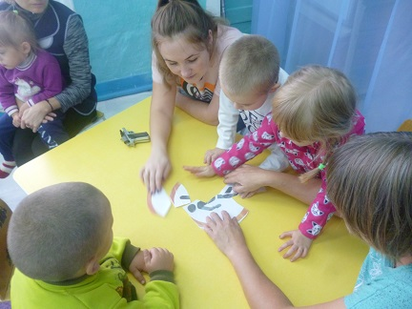
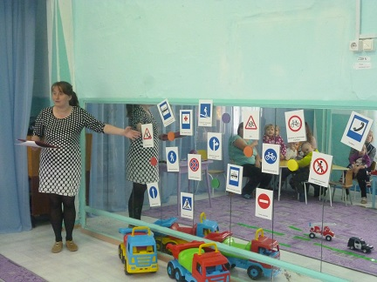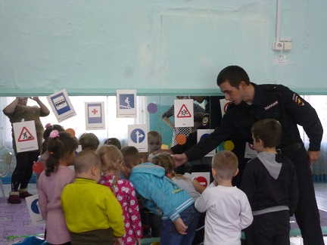
Экскурсия «Правила прохода проезжей части, движение по улице»
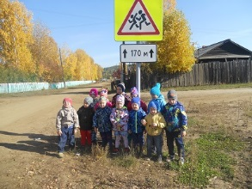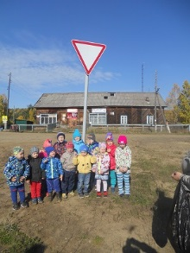
Октябрь 2019 г.
Акция «Пристегни самое дорогое»
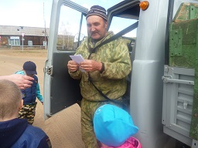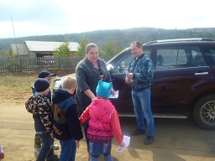
Экскурсия «Я шагаю по улице»
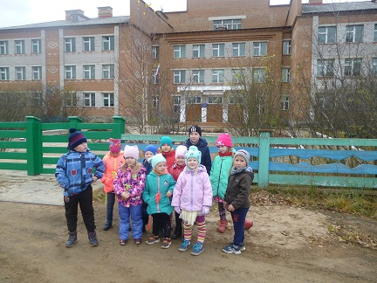
Ноябрь 2019г.
Акция «Водитель будь внимателен тут дети»
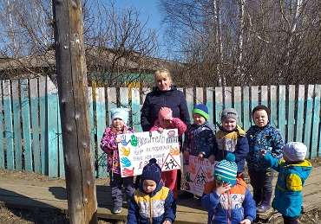

Декабрь 2019г.
Выставка новогодней игрушки «Дорожные знаки»
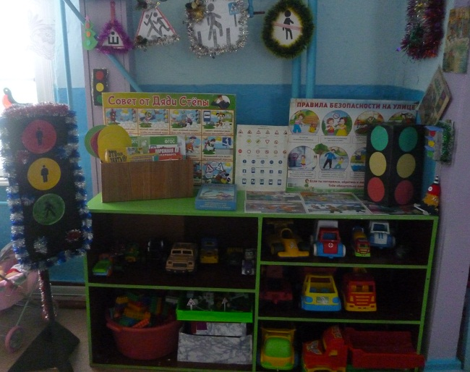
Знакомство с правилами безопасности на горке
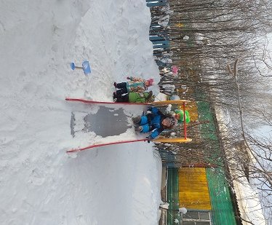

Январь 2020г.
Экскурсия «Наблюдение за транспортом на сельской улице»
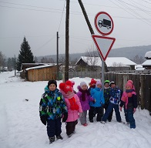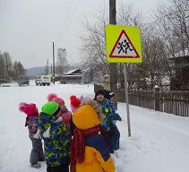
Февраль 2020г.
Акция «Осторожно гололед»
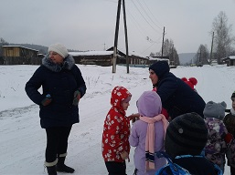
Экскурсия «Зимняя безопасная дорога»

Март 2020 г.
Акция «Детская безопасность в детском саду»
